化学竞赛习题册
exam_build
综合模拟卷III

日期：2026-09-06

综合模拟卷III

化学原理（6 题）

第 1 题
来源：化学竞赛能力测试
葡萄糖氧化与热机效率
从能量观点出发，人类的食物向人体供应能量，是一种可折合成葡萄糖在人体里完全氧化释放出来的化学反应能。
1-1 已知：
化合物 | 葡萄糖(固) | H₂O (液) | CO₂ (气)
ΔfH^θ_{m} / kJ·mol⁻¹ | −1259.8 | −285.8 | −393.5
设葡萄糖完全氧化释放出的化学反应能全转化为热能，计算 1 kg 葡萄糖最多可向人体提供多少热量？
1-2 已知用葡萄糖为燃料设计成的燃料电池，其理论标准电动势为 1.24 V。人体肌肉做功等可归因于生物电过程所产生，因此可折合成葡萄糖氧化作用电功释放出来的化学能。计算 1 kg 葡萄糖最多可做多少功？
1-3 葡萄糖氧化反应所产生的电能与该反应提供的热能是否相等？为什么？在研究食物时，仅谈论能够放出多少”焦”的热量，是否全面？
1-4 设环境温度为 20 ℃，人体作为一种理想的热机，则 1 kg 葡萄糖所提供的热能有多少可转化为机械功 [按：热机效率为(高温温度−低温温度)/高温温度，温度单位为 K]？已知维持人体血液循环体系至少需功 8.6×10² kJ。请由此推断人体能量转换机理主要是通过热机还是电化学过程？

知识点映射
知识点 | 本题应用
反应热与盖斯定律 | 由 ΔfH^θ_{m} 计算 ΔrH^θ
Gibbs自由能 | 燃料电池电功 W=nFE^θ
热力学第一定律 | 热机效率 η=(T₁−T₂)/T₁

第 2 题
来源：化学竞赛能力测试
铊的电化学
化合物 X 溶于水，其水溶液用惰性电极电解，电解中无气体放出。电解完成后，两电极的重量都增加。阴极增重是阳极增重的 1.79 倍，而二电极增重的总量等于化合物 X 的起初的重量。阳极沉积下的化合物 Y 定量溶于稀硫酸中，得到的溶液再电解。第二次电解中，阳极区释放出氧，与第一次电解所得到的相同的化合物沉积在阴极表面，其重量只有第一次电解得到该物质重量的一半。
9-1 推测化合物 X、Y 和两次实验中沉积在阴极表面的化合物是什么？
9-2 写出所有化学反应。

知识点映射
知识点 | 体现
金属多价态 | Tl(+1) / Tl(+3)
电解定量 | 两极产物质量比与电子守恒
元素推断 | Tl₂O / Tl₂O₃ 通过增重比反推
电解反应 | 第一次阳极得 Tl₂O₃；第二次阳极放 O₂

第 3 题
来源：化学竞赛能力测试
NO 的共振与歧化反应
近年来，人们对 NO 的认识越来越深入。
6-1 写出 NO 的共振式，指出 NO 是否有亲电性、亲核性。
6-2 低温时 NO 有一定的二聚，变成 $N_{2}O_{2}$。经研究发现：在非固态时，$N_{2}O_{2}$ 为一线型分子，而在固态时却是一环状分子。试画出其结构，判断有无异构体。
6-3 NO 在稀碱（如 NaOH）溶液中发生歧化。试写出其离子方程式。
6-4 向 $0^{∘}C$ 的碱性 $K_{2}SO_{3}(aq)$ 中通入 NO，得到白色的 N-亚硝酰-N-磺酸钾 (A) 晶体，其化学式为 $K_{2}SO_{3}N_{2}O_{2}$。一般认为，由 $K_{2}SO_{3}$ 生成 A 需要经过一个中间体 B，是由 $K_{2}SO_{3}$ 与等物质的量的 NO 反应得到的。请分别画出 A、B 的阴离子的结构式，并提出该反应的反应机理。
6-5 有机物胺能与 NO 反应得到含有 $N_{2}O_{2}$ 基团的一类物质。如在碱性的乙醇溶液中可以产生 $[O_{2}N_{2}CH_{2}N_{2}O_{2}]^{2−}$。试提出上述阴离子的结构式。
6-6 NO 也可以与某些有机物的活泼氢反应，试根据前面的信息，写出 NO 在 $CH_{3}ONa$ 条件下与丙二酸二甲酯最有可能的化学反应，要求配平化学反应。


知识点映射
知识点 | 体现
NO 共振与两性 | 亲电 + 亲核
歧化 | 碱中 NO → NO₂⁻ + N₂O
亚硝酰化 | SO₃²⁻/活泼 H 与 NO 反应
双自由基 | N₂O₂ 顺反异构 / 固态环状

第 4 题
来源：化学竞赛能力测试
Born-Haber 循环估算键能
盐类及晶体可经由一系列的过程来估计其能量，其中包括了一种简单的离子模型。模型中，离子具有一特定的半径以及价数。离子的价数等于一个整数乘上该元素的价数。此模型可应用于描述离子分子在气态时的解离作用。此类解离作用通常会直接导致中性原子的生成，但是解离能的计算可由假设的反应途径来完成，该途径包括了自由离子的解离，以及离子的中和反应，这就是 Born-Haber 循环。
下列为一些双原子物质的键能、电子亲和能及解离能，它们均经测量过：
NaCl 键能 = −464 kJ·mol⁻¹；Cl 的电子亲和能 = −360 kJ·mol⁻¹；KCl 键能 = −423 kJ·mol⁻¹；Na 的电离能 = 496 kJ·mol⁻¹；MgCl 键能 = −406 kJ·mol⁻¹；Ca 的第一电离能 = 592 kJ·mol⁻¹；CaCl 键能 = −429 kJ·mol⁻¹；Ca 的第二电离能 = 1148 kJ·mol⁻¹。
2-1 对于氯化钠解离成中性原子设计一个 Born-Haber 循环，并且计算氯化钠的解离能。假设氯化钠是完全的离子键。
2-2 对于氯化钙解离成三个中性原子设计一个 Born-Haber 循环，并且计算其解离能。假设三原子分子的键长比双原子分子短 9%。

知识点映射
知识点 | 体现
Born-Haber 循环 | 离子键 → 中性原子分步
电离能/电子亲和能 | IE(Na/Ca) + EA(Cl)
键长修正 | CaCl₂ 键长 = CaCl × 0.91

第 5 题
来源：化学竞赛能力测试
四氮化四硫 S₄N₄
🔁 重复说明（跨书同题，三份保留互链）：本题与 题-汇智-分子结构-17（17-1~17-4 与本题 2-1~2-7 全同，另含 17-5 SN_{x} 聚合导电问）、题-赵鑫光-分子-习58（(1)~(7) 与本题全同，原书未提供答案）为同一题的三种书源。样板批曾按「整题查重跳过」处理，2026-09-05 撞车清理改判为互链保留——本份为唯一带完整校勘答案的版本。
四氮化四硫 $S_{4}N_{4}$ 是氮化硫类的一种。它可由二氯化二硫与氨合成，为橙色晶体，撞击或加热时易爆炸。$S_{4}N_{4}$ 分子中的所有原子一起组成一个笼状结构，四个氮原子组成平面四边形，两个硫原子在平面上方，另外两个硫原子在平面下方。分子中有 12 个 π 电子，这 12 个 π 电子是完全非定域的，所有 S—N 键键长均约为 162 pm，键级为 1.65。
2-1 $S_{4}N_{4}$ 中 S、N 的氧化数各是多少？
2-2 写出由 $S_{2}Cl_{2}$ 与 $NH_{3}$ 形成 $S_{4}N_{4}$ 的反应式。
2-3 为什么不能由 $N_{2}$ 和 S 合成 $S_{4}N_{4}$？
2-4 请画出 $S_{4}N_{4}$ 的结构图。
2-5 N 和 S 原子是如何提供 12 个 π 电子的？
2-6 $S_{4}N_{4}$ 为什么是有色物？
2-7 所有 N—S—N 和所有 S—N—S 键角是否相等？

第 6 题
来源：化学竞赛能力测试
聚乙炔构型与 [18]轮烯吸收光谱
日本的白川英树于1977年首先合成出带有金属光泽的聚乙炔薄膜，发现它具有导电性。这是世界上第一个导电高分子聚合物。研究者为此获得了2000年诺贝尔化学奖。
1-1 写出聚乙炔分子的顺式和反式两种构型。
1-2 若把聚乙炔分子看成一维晶体，指出该晶体的结构基元。
1-3 假设有一种聚乙炔由9个乙炔分子聚合而成，聚乙炔分子中碳—碳平均键长为 $140 pm$。若将上述线型聚乙炔分子头尾连接起来，形成一个大环轮烯分子，请画出该分子的结构。π电子在环上运动的能量可由公式 $E=n^{2}h^{2}/(2m_{e}l^{2})$ 给出，式中 h 为普朗克常数 $(6.626×{10}^{−34} J⋅s)$，$m_{e}$ 是电子质量 $(9.109×{10}^{−31} kg)$，l 是大环周边的长度，量子数 $n=0,±1,±2,⋯$。计算电子从基态跃迁到第一激发态需要吸收的光的波长。

知识点映射
知识点 | 体现
共轭高分子几何异构 | 聚乙炔顺/反式
一维晶体 | 结构基元 CH=CH-CH=CH-
箱中粒子模型 | $E_{n}=n^{2}h^{2}/(2m_{e}l^{2})$​
量子数与简并度 | $n=0,±1,±2,⋯$；每个能级两子

结构化学（7 题）

第 7 题
来源：第25届决赛
4-1 层状硅酸根结构的数字描述（e~h）。 4-2 笼状结构的数字描述（c~h）。 4-3 将笼状结构以平面图方法画出（b~d）。

第 8 题
来源：化学竞赛能力测试
Co 氨配合物稳定性与晶体场
已知 ${\left[Co(H_{2}O)_{6}\right]}^{3+}+e^{−}⇌{\left[Co(H_{2}O)_{6}\right]}^{2+}$，$φ^{θ}=1.84 V$；
${\left[Co({NH}_{3})_{6}\right]}^{3+}+e^{−}⇌{\left[Co({NH}_{3})_{6}\right]}^{2+}$，$φ^{θ}=0.10 V$。
${\left[Co({NH}_{3})_{6}\right]}^{3+}$、${\left[Co({NH}_{3})_{6}\right]}^{2+}$ 的磁矩分别为 0、3.88 B.M.。试分析：
1-1 +2 价钴和 +3 价钴在配位状态的相对稳定性。
1-2 根据晶体场理论，说明上述两电对 $φ^{θ}$ 值的差别。

知识点映射
知识点 | 本题应用
配合物 | 氨/水合 Co(II/III) 八面体配合物
晶体场理论 | t₂g/$e_{g}$ 分裂、强/弱场、低/高自旋与 CFSE 计算
磁矩 | μ=0（低自旋 d⁶）与 3.88 B.M.（n=3）判定自旋态
软硬酸碱理论 | Co³⁺ 硬酸亲 NH₃ 硬碱
氧化还原反应基础 | 配位环境改变氧化还原稳定性（φθ 1.84→0.10 V）

第 9 题
来源：化学竞赛能力测试
NSF 同分异构与 Lewis 结构
NSF 是一种不稳定的化合物，它可以聚合成三聚分子 A，也可以加合一个 F⁻，生成 B；还可以失去一个 F⁻，变成 C。
5-1 试写出 NSF 和产物 A、B、C 的 Lewis 结构式。
5-2 预期 A、B、C 中哪一个 N—S 键最长？哪一个 N—S 键最短？为什么？
5-3 假设有 NSF 的同分异构体存在 [SNF]，请按照 (1)、(2) 内容回答问题。

知识点映射
知识点 | 体现
Lewis 八隅体 | 化学键数与形式电荷
形式电荷 | $N^{(⊖)}=S^{(⊕)}−F$ ↔ $N≡S−F$
离域 π 键 | A 中 N—S 双键含离域
三聚体结构 | NSF 三聚为 (NSF)₃

第 10 题
来源：化学竞赛能力测试
环硼氮烷（无机苯）
环硼氮烷可由氨或铵盐与氯化硼合成。经单晶 X 射线衍射分析证实其分子中存在共轭 π 键，其结构与苯相似，因而具有相似的物理性质，但因分子中硼和氮原子的电负性不同，它显示高度的反应活性，最典型的是同氯化氢发生加成反应。环硼氮烷在化学中被称之为”无机苯”，在应用基础研究中已合成了氮化硼薄膜，它在替代有机物合成薄膜等材料中具有广泛的应用价值。
3-1 画出环硼氮烷的结构式。
3-2 Stock 通过对乙硼烷和氨的加合物加热合成了环硼氮烷，产率 50%。写出总反应方程式。
3-3 Geanangel 在 Stock 合成方法的基础上进行改进，他将氯化铵与三氯化硼混合，然后加入硼氢化钠合成了环硼氮烷，产率达 80%。写出这两步反应方程式。
后来，Geanangel 研究发现用氯化铵和硼氢化锂直接反应，也能合成环硼氮烷，且其步骤简化，产率能达到 90%。写出反应方程式。
3-4 自环硼氮烷问世后，人们又开始了对烃基环硼氮烷合成方法的研究。Altenau 经过反复实验，发现铵盐和三氯化硼混合后，加入硼氢化钠反应可得到烃基环硼氮烷，产率 48%。写出这两步反应方程式。
若将三氯三烃基环硼氮烷与烃基锂反应可得到六烃基环硼氮烷。写出反应方程式。
3-5 判断比较硼、氮原子的电负性大小和硼、氮原子上的电子云密度大小；确定硼、氮原子的酸碱性。
3-6 环硼氮烷能和氯化氢发生反应，产率为 95%。写出反应方程式。
3-7 溴和环硼氮烷发生加成反应生成 A，然后发生消去反应生成 B。写出 A、B 的结构简式。
3-8 除了六元的环硼氮烷之外，Laubengayer 合成了萘的类似物 C，及联苯类似物 D。写出 C、D 的结构简式。

知识点映射
知识点 | 体现
等电子体 | B₃N₃H₆ 与 C₆H₆ 等电子（π₆⁶）
电负性与酸碱性 | N 碱性、B 酸性（电子云密度差）
加成反应 | B₃N₃H₆ + 3HCl/3Br₂ 环上加成
稠环类似物 | 环硼氮烷萘/联苯类似物

第 11 题
来源：化学竞赛能力测试
NaCl 晶胞与 X 射线衍射
现代结构分析的方法，可使用 X 射线来提供关于原子、分子或离子的三维空间的晶体结构而获得有价值的讯息。
1-1 食盐（NaCl）晶胞如图：
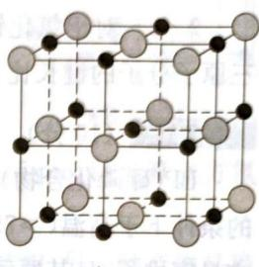
- 在这张图，它是属于什么型态的晶格？
- 在这个构造中，钠原子的配位数是多少？
- 每一个晶胞中，NaCl 的数目是多少？
- 计算这结构 $r_{Na^{+}}/r_{Cl^{−}}$ 的极限半径比值。
- 为何氯离子间稍微膨胀排列，而使得 Cl—Cl 最接近的距离为 400 pm？试与最密堆积值的 362 pm 作一比较。
- 当这个构造的阳离子半径逐渐增加至阳离子/阴离子的半径比值接近 0.732 时会发生什么现象？
- 阳离子/阴离子的半径比值范围为多少时，可使 NaCl 的构造较为稳定？
1-2 使用 Cu-Kα-X 光（波长 $λ=154 pm$）照射氯化钠结晶的(200)面的反射角度为 ${15.8}^{∘}$。假设氯离子的半径是 181 pm，试计算：
- 相邻两个(200)面的距离。
- NaCl 晶胞的边长。
- 钠离子的半径。
1-3 面心立方最密堆积（ccp）和六方最密堆积（hcp）晶格排列（坚固的球体模型）如图：
- 描述 ccp 与 hcp 晶格排列的差异。
- 计算 ccp 晶格堆积比（空间占有率）。
- hcp 的配位数和堆积比是否与 ccp 相同？
1-4 利用 X 射线衍射研究 ccp 构造的镍（原子量 58.69）结晶，鉴定出其单元体边长是 352.4 pm，其密度为 $8.902 g⋅cm^{−3}$，试计算：
- 镍原子半径。(2) 晶胞体积。(3) 阿伏伽德罗常数。

知识点映射
知识点 | 体现
NaCl 型结构 | 交错 fcc、配位 6、4 NaCl/晶胞
离子半径比 | 0.414（六配位极限）→ 0.732（八配位）
Bragg 方程 | 2d sinθ = nλ 求 d/a
密堆积 | ccp/hcp 空间占有率 74%
阿伏伽德罗常数 | ρ = $ZM/(N_{A} V)$

第 12 题
来源：化学竞赛能力测试
沸石分子筛与方石英
沸石分子筛是重要的石油化工催化材料。下图是一种沸石晶体结构的一部分，其中多面体的每一个顶点均代表一个 T 原子（T 可为 Si 或 Al），每一条边代表一个氧桥（即连接两个 T 原子的氧原子）。该结构可以看成是由 6 个正方形和 8 个正六边形围成的凸多面体（称为 β 笼），通过六方柱笼与相邻的四个 β 笼相连形成的三维立体结构。
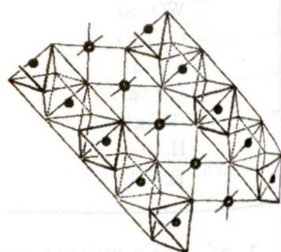
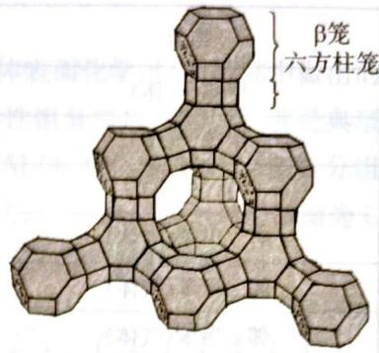
4-1 (1) 若将每个 β 笼看作一个原子，六方柱笼看作原子之间的化学键，上图可以简化成什么结构？
- 该沸石属于十四种布拉维点阵类型中的哪一种？指出其晶胞内有几个 β 笼。
- 假设该沸石骨架仅含有 Si 和 O 两种元素，写出其晶胞内每种元素的原子数。
- 已知该沸石的晶胞参数 a = 2.34 nm，试求该沸石的晶体密度。（相对原子质量：Si 28.0、O 16.0）
4-2 方石英和上述假设的全硅沸石都由硅氧四面体构成。右图为方石英的晶胞示意图。
- 求方石英的晶体密度。
- 比较沸石和方石英的晶体密度来说明沸石晶体的结构特征。
4-3 一般沸石由负电性骨架和骨架外阳离子构成，利用骨架外阳离子的可交换性，沸石可以作为阳离子交换剂或质子酸催化剂使用。图为沸石的负电性骨架示意图：
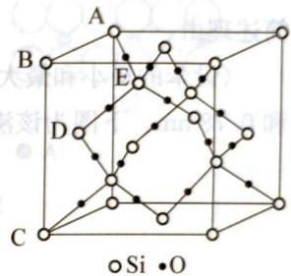
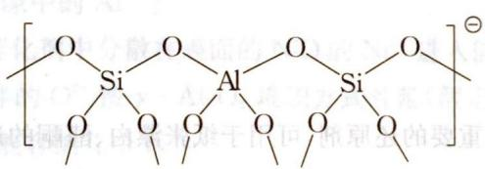
画出上图所示负电性骨架结构的电子式（用”·“表示氧原子提供的电子，用”×“表示 T 原子提供的电子，用”*“表示所带负电荷提供的电子）。（Si—O 键长为 0.162 nm；∠AED = 109°28’）
4-4 以甲醇为甲基化试剂的甲苯甲基化反应是制备对二甲苯的重要方法之一，常用沸石分子筛为固体酸催化剂。该过程包含如下反应网络：
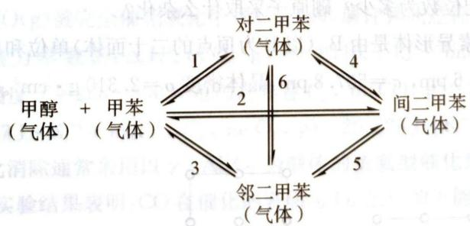
- 请回答其中有几个热力学上独立的化学反应。
- 若反应起始时体系中只有 1 mol 甲醇和 1 mol 甲苯，平衡时体系内对、间、邻二甲苯的含量分别为 x、y、z mol，请写出反应 1 的平衡常数 K₁ 的表达式（以 x、y、z 表示）。
- 各物种在 298.15 K 时的标准生成焓和熵列于下表，根据表中的热力学数据（假设数据不随温度变化），计算 500 K 下反应 1 的平衡常数。
物质 | ΔfHmθ(kJ/mol) | Smθ(J/mol·K)
甲醇(气) | −201.17 | 237.70
甲苯(气) | 50.00 | 319.74
水(气) | −241.82 | 188.72
对二甲苯(气) | 17.95 | 352.42
间二甲苯(气) | 17.24 | 357.69
邻二甲苯(气) | 19.00 | 352.75
4-5 若使用有效孔径为 0.65 nm 的沸石分子筛作为上述反应的催化剂，主要产物是什么？简述理由。（苯最小和最大直径分别 0.59 nm 和 0.68 nm；甲苯 0.59 nm 和 0.78 nm。图为该沸石分子筛孔道结构示意图。）
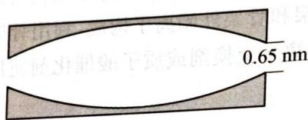

知识点映射
知识点 | 体现
β 笼拓扑 | 截角八面体 → 金刚石型连接（fcc、8 笼）
密度计算 | 沸石 1.49×10³ vs 方石英 1.90×10³ kg/m³
电子式 | 骨架 O 桥与负电荷标记
平衡常数 | 500 K K₁ = 5.54×10⁶
择形催化 | 对二甲苯优先脱出

第 13 题
来源：化学竞赛能力测试
Co 氰配合物氧化还原机理
将 CoCl₂·6H₂O 在 N₂ 气氛下与 KCN 作用，欲得到顺磁性的产物 A，结果却得到红色抗磁性的固体 B，反应方程式为 CoCl₂·6H₂O + KCN（水溶液）→(N₂气氛) 绿色溶液 →(E+OH⁻) 固体 B，但将 B 溶于水形成溶液 B 又转化为顺磁性的 C。已知 C 可以发生如下反应 C →(Cl₂) 溶液 →(E+OH⁻) D，D 是一种不含结晶水的钾盐，其含钾质量分数为 34.3%。
1-1 写出 A、B、C、D 的化学式及 B 的阴离子的空间结构。
1-2 由 C → D 的反应历程类似于有机反应中的自由基反应，试写出 C → D 的反应机理。
1-3 D 也可以用另一种方法合成：E + CN⁻（过量）→ F↑ + D。F 是一种常见的在工农业生产中有重要用途的气体。E 是一种含两种配体的 Co(Ⅲ) 配合物，F 是其中一种配体。
- 写出 E、F 的化学式。
- CN⁻ 是一种很强的配体，而它只取代 E 中的 F 配体，不取代另一种配体，这是因为：溶液中的微量的 Co²⁺ 是此反应的催化剂，写出此反应的机理，并解释机理的合理性（提示：[Co(CN)₅]³⁻ 是一种强还原剂）。

知识点映射
知识点 | 体现
Co 配合物价态 | Co²⁺(d⁷) 顺磁 vs Co³⁺(d⁶) 抗磁
金属-金属键 | [(CN)₅Co-Co(CN)₅]⁶⁻ 二聚体
自由基机理 | Cl₂ 均裂 + [Co(CN)₅]³⁻ 捕获
催化循环 | Co²⁺ 再生催化 CN⁻ 取代
五配位 Co | [Co(CN)₅]³⁻ 特殊配位

有机化学（6 题）

第 14 题
来源：第27届决赛
第10题（10分）
某有机反应产物推断题。已知反应涉及以下关键特征：
- $NH_{4}Cl$ 在反应中的作用是什么？
- 反应过程中存在互变异构现象，请画出相关的互变异构体。
- 产物中哪个 N 原子具有碱性？为什么？
- 写出反应的最终产物结构。
具体反应路线如下：
化合物 $A$（分子式 $C_{7}H_{6}O_{2}$）经一系列反应得到产物。反应中使用了 $NH_{4}Cl$ 作为试剂。
10-1（2分）$NH_{4}Cl$ 在反应中的作用。
10-2（3分）画出反应中涉及的互变异构体。
10-3（2分）指出产物中具有碱性的 N 原子，并解释原因。
10-4（3分）写出最终产物的结构。

第11题（13分）
某有机反应经过多步进行，涉及多个中间体。
11-1（6分）写出反应过程中生成的 3 个中间体的结构。
11-2（7分）写出最终的 2 个反应产物的结构，并简要说明反应的选择性。

第 15 题
来源：化学竞赛能力测试
酯混合物水解推断
两种一元羧酸酯的混合物重 0.74 g，这种混合物完全进行碱性水解需要 7.0 g 8% 的 KOH（aq）；与 80% 硫酸一起加热，最初这种酯的混合物有气体放出，使之冷却，收集并称重；而后，该气体缓慢通入过量的溴的水溶液，气体的重量减少三分之一，而气体的密度几乎保持不变（假定所有反应过程都是定量进行）。
7-1. 计算混合酯的表观分子量。 7-2. 确定冷却的气体混合物的组成，计算其质量。 7-3. 确定原始酯混合物的组成，计算混合物中两种酯的含量。 7-4. 写出一种酯与氧化银（I）的氨溶液的化学方程式。

第 16 题
来源：化学竞赛能力测试
聚甲醛白色固体推断
白色固体 A 是一种常用的有机试剂，具有下列性质：
① 有碱存在时加热，A 与 Cu(OH)₂ 反应，生成红色沉淀。 ② 可以进行银镜反应。 ③ 在 HCl 存在时，与过量的甲醇反应，生成光学惰性的挥发性化合物 B（不是外消旋体）为唯一产物。 ④ 60 mg A 在过量的氧中燃烧，生成 44.8 mL 气体 C（在 0 ℃、760 mmHg 下测定，分子量为 44）和 0.036 mL 的液体 D。液体 D 与 B 反应生成气体 E，E 极易溶于水得到一溶液，该溶液广泛用于应用化学品、医药、生物学等方面，是廉价的且作用力很强的杀菌剂和防腐剂。另外，0.036 g D 与 60 mg A 含有相同量的氧。
1-1. 写出化合物 A、C 和 D 的实验式。 1-2. 写出 A 与氢氧化铜反应生成的红色沉淀的化学式。 1-3. 写出 A、B 和 E 的结构。 1-4. 写出所涉及的化学反应，包括 E 转化为 A 的反应。 1-5. 可以认为 A 和 B 属于同一种类的有机化合物吗？

第 17 题
来源：第26届决赛
尖防己碱（Acutumine）是一种具有重要生物活性的生物碱。本题考查其全合成路线中的关键步骤。
5-1：确定中间体 A、B、C 的结构，以及反应条件 D。
5-2：确定中间体 E、F、G 的结构。从 E→F→G 的转化涉及3个→2个→3个羰基的变化。写出 G→产物(6) 的反应机理。
5-3：确定 J→产物(8) 的反应历程。解释为何 (1)+(2) 和 (1)+(7) 得到不同的产物。

第 18 题
来源：化学竞赛能力测试
氯代丁二酸碱性水解 SN1/SN2
某氯化物碱性水解数据：
a. 氯代丁二酸中性钾盐溶液与等体积 KOH(aq) 混合（起始浓度各 0.2 mol/dm³，混合后各 0.1 mol/dm³）。25℃ 测 KOH 浓度：
t/min | 10 | 20 | 30 | 45 | 60 | 80 | 100
c_KOH/mol·dm⁻³ | 0.085 | 0.074 | 0.065 | 0.056 | 0.049 | 0.042 | 0.036
35℃ 重复：21 min OH⁻ 浓度降到一半。
b. 3-氯-3-甲基己烷加 KOH 水解：25℃ 32 min 或 35℃ 11 min 后 KOH 浓度降半，与起始浓度无关。
c. 3-氯-2,4-二甲基-3-异丙基戊烷碱性水解与 b 同机理，但速率约快 100 倍。
2-1 a、b、c 三种情况反应级数？
2-2 25℃ 反应 a 的速度常数？单位？
2-3 计算反应 a 和 b 的活化能。
2-4 反应 a 用 L-氯代丁二酸二钾盐（左旋），水解产物旋光性？
2-5 反应 b 用左旋异构体，产物 3-甲基-3-己醇旋光性？
2-6 同条件同类型，为何反应 c 比 b 快很多？

知识点映射
知识点 | 本题应用
化学动力学 | 半衰期/积分法判级数
SN1反应 | b/c 一级、平面碳正离子、外消旋
SN2反应 | a 二级、构型翻转
Arrhenius方程 | 活化能 75.9/81.5 kJ/mol

第 19 题
来源：化学竞赛能力测试
二元羧酸电离常数统计比
弱酸电离 HA ⇌ H⁺+A⁻：v正=β[HA]，v逆=α[H⁺][A⁻]。
二元酸 HOOC—(CH₂)_{x}—COOH（简记 A），一级解离常数 K₁、二级 K₂。x 足够大以至两羧基间分子内相互作用可忽略。
7-1 推导 K₁、K₂ 间简单代数关系。
7-2 找出溶液中 H⁺ 浓度与羧酸浓度依赖关系。
7-3 定性阐明 x=1 与 x=0 时 K₁/K₂ 变化及理由。
7-4 x=1 时，A 在 P₂O₅ 存在下加热得 B 和 H₂O，B 为线型分子。(1) 写 B 结构简式。(2) B 与 NH₃、HCl、ROH 反应，写 B+NH₃→C。(3) 光照下 B 分解为 D 和 E，D 与 CH₂=CH₂ 反应生成 F 和 E（各物质量均相等），写方程式。

知识点映射
知识点 | 本题应用
酸碱平衡 | 统计电离常数
电离常数 | K₁=4K₂
有机化学 | 丙二酸脱水 C₃O₂

元素与分析（6 题）

第 20 题
来源：第28届决赛
第 1 题 Cu 元素推断与晶体 (10 分)
铜(Cu)是重要的过渡金属元素，在催化、材料和生物化学中均有广泛应用。围绕铜及其化合物回答以下问题。

1-1 (1分)
铜元素 M 的常见氧化态为 +1 和 +2。M 与稀硝酸反应生成 A ($Cu(NO_{3})_{2}$)，A 加热分解得到 B ($CuO$) 和红棕色气体。写出 A 加热分解的化学方程式。

1-2 (2分)
$Cu^{2+}$ 可被 $I^{−}$ 还原，发生碘量法反应：$2Cu^{2+}+5I^{−}=2CuI+I_{3}^{−}$。描述此反应的实验现象，并解释为什么该反应可以定量进行。

1-3 (2分)
M 的氯化物 C ($CuCl_{2}⋅2H_{2}O$) 为绿色晶体，而 E ($CuSO_{4}$) 的含水盐为蓝色晶体。$Cu(NO_{3})_{2}$ 具有较低的熔点且易升华，试解释其原因。

1-4 (2分)
$Cu_{2}O$ 为立方晶系，$Cu^{+}$ 位于晶胞内四面体空隙中，$O^{2−}$ 位于面心立方阵点上。已知晶胞参数 $a=427 pm$，计算 $Cu−O$ 最近距离。

1-5 (3分)
写出 M 的两种常见氧化态的电子构型，并解释 $Cu^{2+}$ 配合物通常显蓝色（或蓝绿色）的原因。

第 21 题
来源：化学竞赛能力测试
底片加厚与减薄
照相时若曝光不足，则已显影和定影的黑白底片图像淡薄，需要对其进行加厚处理；若曝光过度，则需对图像进行减薄。
4-1 加厚的一种方法是：把底片放入由硝酸铅、赤血盐溶于水配成的溶液，取出，洗净，再用硫化钠溶液处理。写出底片图像加厚的反应方程式。
4-2 减薄的一种方法是：按一定比例混合硫代硫酸钠溶液和赤血盐溶液，把要减薄的底片用水充分湿润后浸入，适当减薄后，取出冲洗干净。写出底片图像减薄的反应方程式。
4-3 如底片经过加厚处理后，图像仍不明显，能否再次用以上方法继续加厚？又经减薄后的底片，能否再次用以上方法减薄？说明理由。

第 22 题
来源：化学竞赛能力测试
碘氯化合物体系
向盐酸酸化的碘化钾饱和溶液中通入氯气，直到开始析出黑色沉淀 A。提取上层深色清液，从中分离出一黑色的含 $90.7\%$ 的碘的化合物 B。加热干燥沉淀 A，则 A 完全升华，形成美丽的紫色蒸气，然后沉淀成有金属光泽的暗黑色晶体。将氯气继续通入最初的溶液，得到一暗红色的溶液，当用冰冷却时，析出晶体 C。在 ${160}^{∘}C$ 加热物质 C 时，失去起初重量的 $68.6\%$ 转变成极易溶于水的白色化合物 D，发现该化合物可作为肥料而且有工业价值。化合物 C 热分解时，释放释放的质谱显示，图谱中 $M/Z$ 为 162 和 164 的峰值强度比为 $3:1$。继续通氯气产生鲜黄色晶状沉淀，过滤出该沉淀后，小心地使其干燥，得到化合物 E，它和化合物 C 含有相同的元素。1 mmol E 和过量的碘化钾水溶液混合搅拌后，生成含有化合物 B 的深红色溶液。用 4 mmol 硫代硫酸钠滴定该溶液，可使溶液完全褪色。如果氯气通入化合物 E 的稀水溶液，最终变为无色，形成碘离子。
6-1 写出 A 和 D 的化学式。
6-2 质谱的 $M/Z$ 为 162 和 164 的峰能指派何种分子碎片？假定任何一种化合物，在其质谱中的碎片能显示出一对峰，其峰值与与题中所述值有相同强度比值和相同的质量差。
6-3 写出 B 的化学式。
6-4 写出 E 的化学式和下面给出的反应链中所包含的反应：
$$\begin{matrix}A\overset{{Cl}_{2}}{←}B\overset{{Cl}_{2}}{←}KI\overset{{Cl}_{2}}{→}C\overset{{Cl}_{2}}{→}E\underset{H_{2}O}{\overset{{Cl}_{2}}{→}}{IO}_{3}^{−} \\ ↓t \\ D\end{matrix}$$
6-5 写出 A 转化成 B、C 转化成 B、D 转化成 C 的反应方程式。

知识点映射
知识点 | 体现
多卤化物 | KI₃、KICl₂、KICl₄
碘的氯化产物 | I₂、ICl、ICl₃ 体系
同位素质谱 | ³⁵Cl/³⁷Cl=3:1
碘量法 | Na₂S₂O₃ 滴定 I₃⁻

第 23 题
来源：化学竞赛能力测试
AgBr 溶解与定影原理
照相废物含银可回收。溴化银（pKL=12.3）感光材料，定影时生成配离子。银配离子配位数=2：
配体 | pK(稳定常数) | 配体 | pK
NH₃ | −7.14 | CN⁻ | −21.0
S₂O₃²⁻ | −13.6
6-1 写 AgBr 与各配体反应的方程式。
6-2 计算 AgBr 在水中与配体平衡浓度 0.1 mol/L 溶液里的溶解度。说明为什么用硫代硫酸钠作定影剂？
6-3 每升定影液含 240 g Na₂S₂O₃。25 L 定影液中定影剂消耗 80%，回收损失 3.5%。计算回收银量。

知识点映射
知识点 | 本题应用
溶度积 | AgBr Ksp
配合物 | [Ag(NH₃)₂]⁺/[Ag(S₂O₃)₂]³⁻/[Ag(CN)₂]⁻
化学平衡 | 配体溶解沉淀平衡 K=K稳Ksp

第 24 题
来源：化学竞赛能力测试
有机酯铜盐饱和溶液
两种有机酯 HA 和 HB 的铜(I)盐微溶于水，在已知 pH 缓冲液中配饱和溶液。溶度积 Ksp(CuA)、Ksp(CuB)，酸电离常数 Ka(HA)、Ka(HB)。溶液中 Cu⁺ 的溶解度是多少？

知识点映射
知识点 | 本题应用
溶度积 | 混合沉淀平衡
酸碱平衡 | 酸效应系数
化学平衡 | 多重平衡联立

第 25 题
来源：化学竞赛能力测试
绿矾综合利用工艺
绿矾（FeSO₄·7H₂O）为硫酸法钛白粉副产物（每吨钛白粉副产 4.5~5.0 吨），综合利用流程：
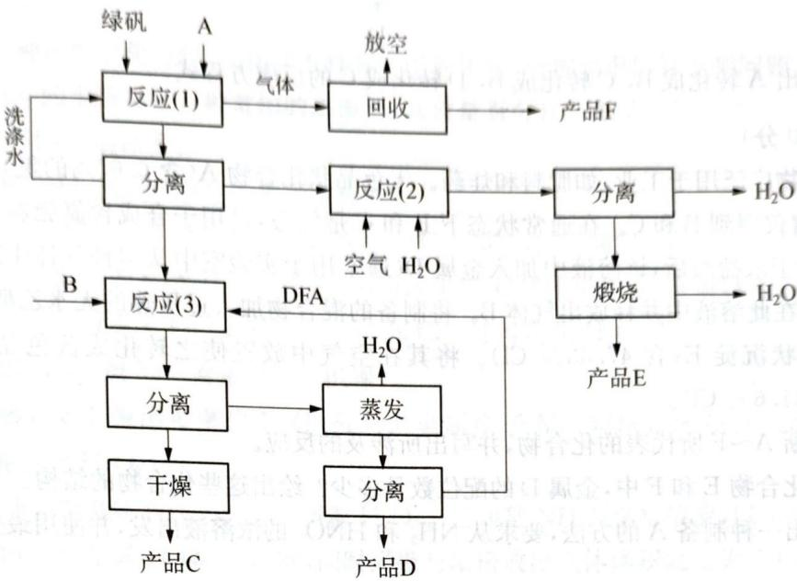
B 是氯化物、C 不含氯优质钾肥、D 是氮肥、E 是红色颜料；A-E 均是盐、E/F 常见化合物。
3-1 写出 A~F 化学式。
3-2 写反应 (1)(2)(3) 方程式。
3-3 指出反应 (3) 加 DFA（有机溶剂）的理由。
3-4 判断 DFA 是否溶于水。

知识点映射
知识点 | 本题应用
化学式推断 | 框图顺藤摸瓜
元素化学 | 铁盐转化/钾肥

汇编统计：共 25 题。 无待复核项。

